Домашнее задание от 2.12.19, 5.12.19
- Нота си второй октавы
Запомнить её расположение: находится над первой добавочной линеечкой над нотным станом. Пропишите её в две строчки в тетради!
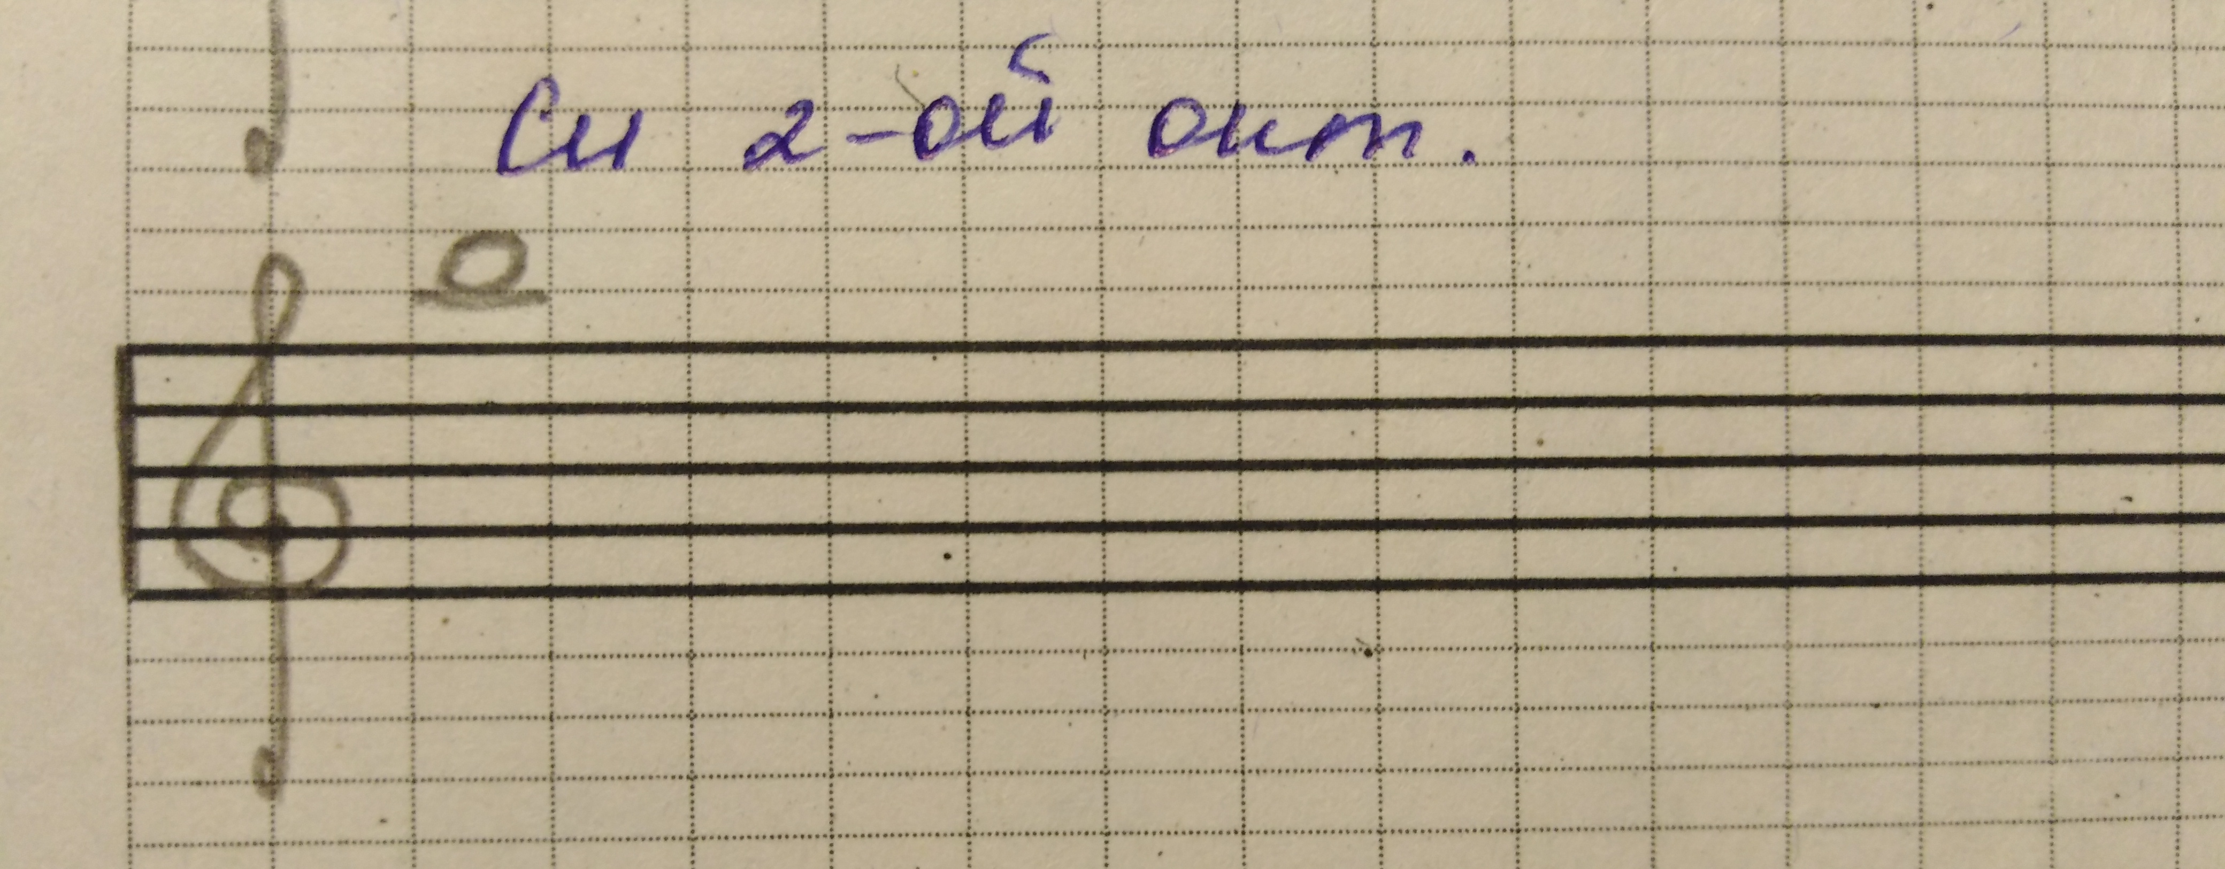

- Ритм
Повторите прошлые два ритма (рис. 2) и учите наизусть по такой же технологии новые два ритма (рис. 3).
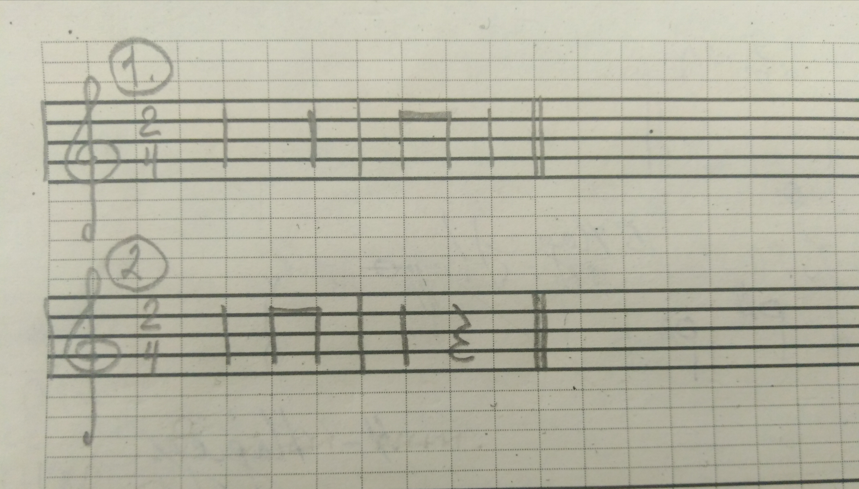

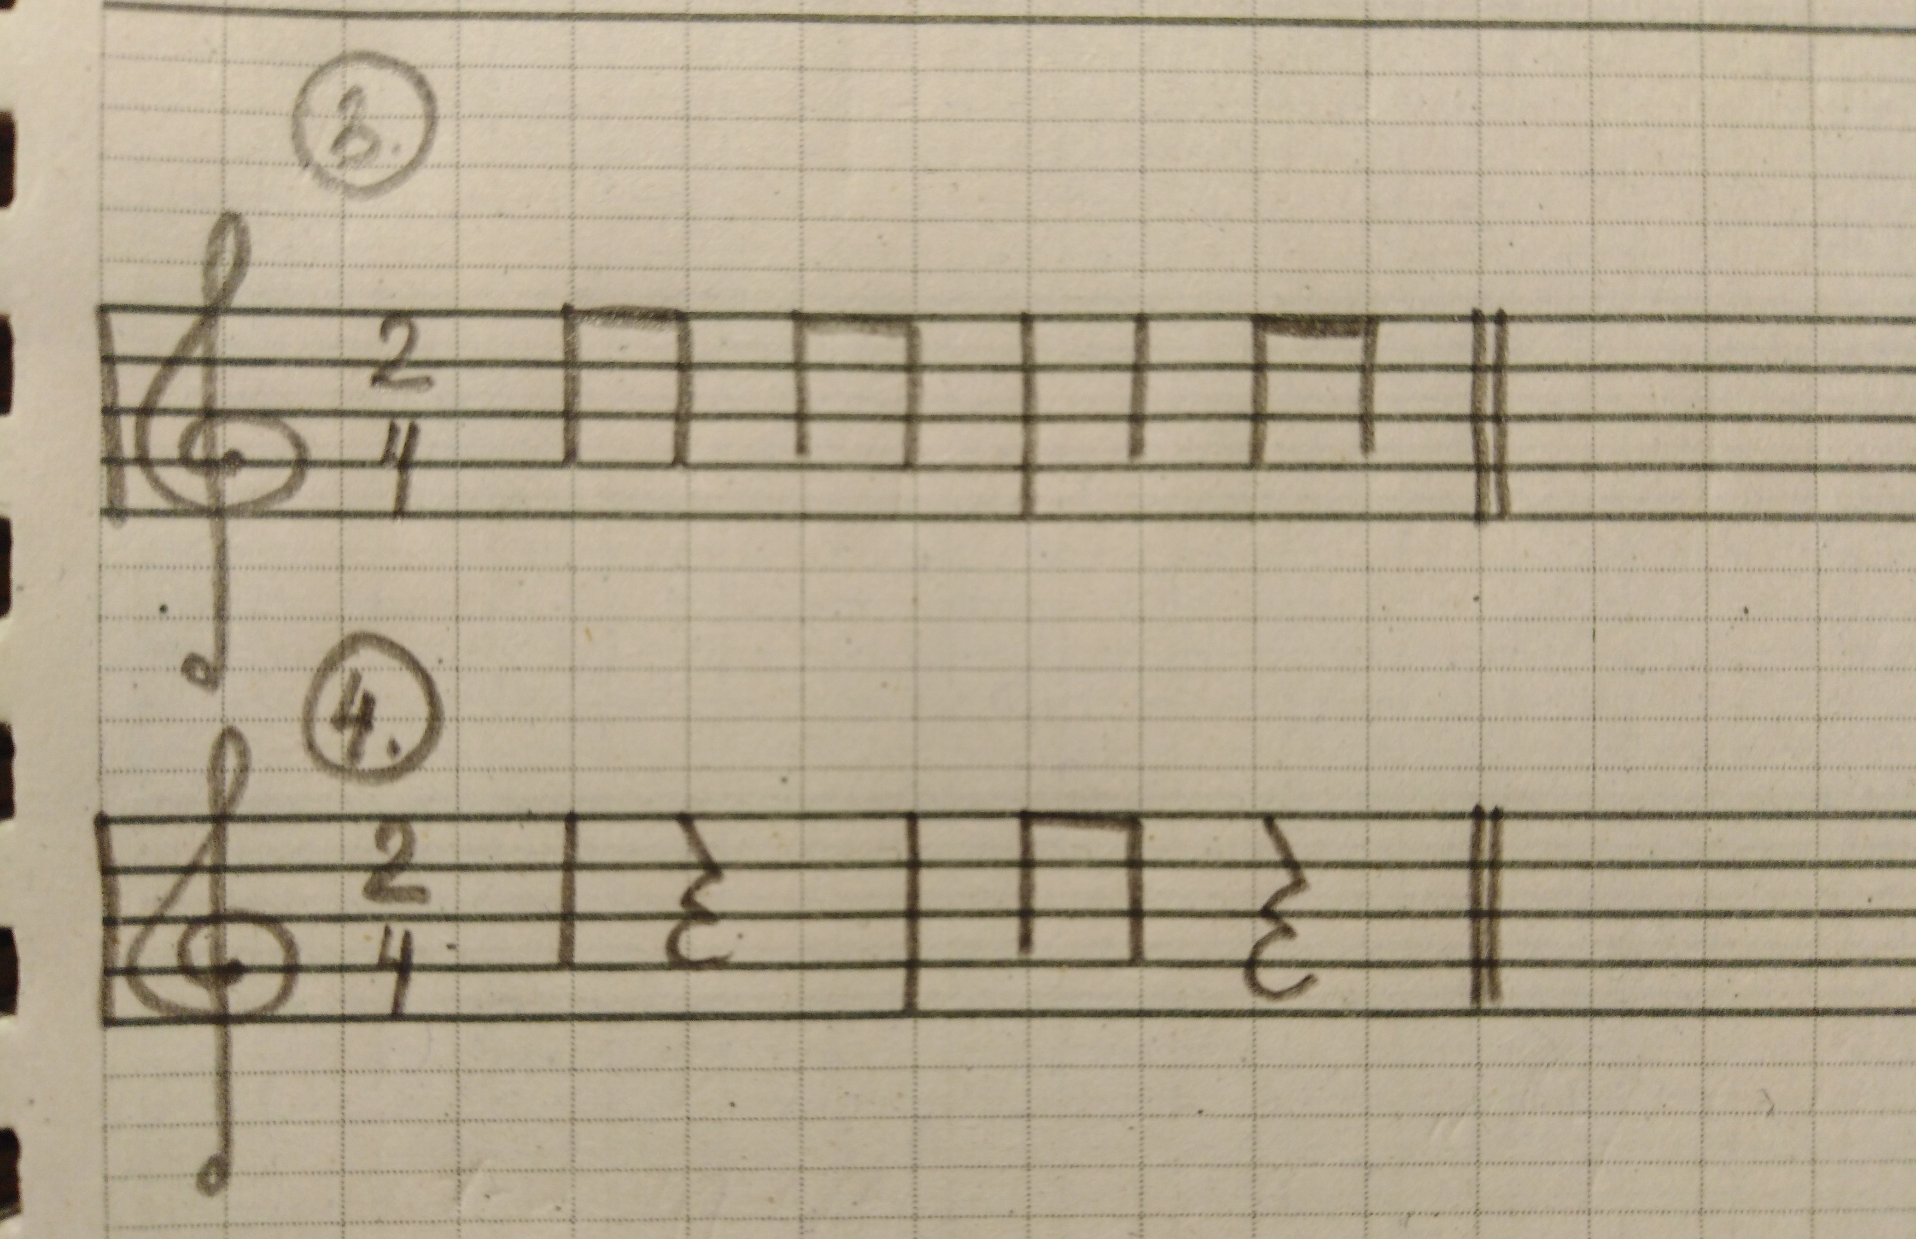
Исполняйте их дома по отдельности и соединяя между собой, можно в разных комбинациях. Следите за ножками и правильностью ритмослогов.

- Упражнение на октавы
Играйте на клавиатуре границы октав:
1 - 2 - 1 (запоминайте их расположение).

- «Серый кот»
Повторите песенку со словами и ритмом (См. Дз от 2.11.19).
Серый кот у ворот
«Мур-мур-мур» нам поёт.
У кота-воркота
Колыбелька хороша.

